Clever Manager 产品使用说明书

**一、概述**

1. 1软件概述

软件名称：Clever Manager 2.0。

Clever Manager 是一款由深圳市克莱沃电子有限公司自主创新、自主设计、自主研发的软件管理系统。该软件专为数据机房配电、制冷、安防等环境状态管理而设计。针对性强、可靠性高、扩展性好。有助于对机房环境状况全面而详细的了解。更快速、更高密度和更加绿色的软件管理会为您创造更多的经济效益，同时也是您必不可少的管理助手。

Clever Manager 2.0已经解决克莱沃监测型PDU（IP-PDU）、管理型PDU的集中监测管理。

1.2功能描述

* + Clever Manager 2.0软件能监控机房内的IP-PDU、M-PDU、NPM、RPDU等设备，为机房提供了基本的集中管理；
  + Clever Manager 2.0软件能对监测设备的运行状态、设备数据和工作环境进行分析和处理，反映机房设备工作状态的变化；
  + Clever Manager 2.0软件能对监测设备运行的数据进行统计，以图形等直观方式反应设备的运行记录；
  + Clever Manager 2.0软件能指定查询和监测的设备的历史运行状态并提供详细的报表。

**二、登录与激活**

选中Clever Manager.exe单击右键选择“打开”或双击Clever Manager.exe进入登录界面，如下图所示：

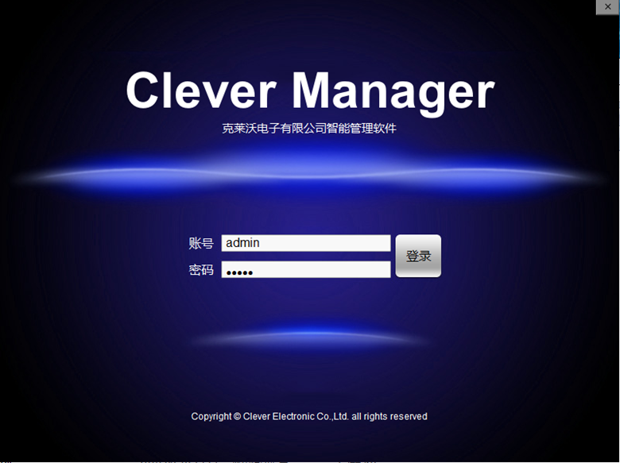

账号和密码验证通过（系统默认管理员账号/密码：admin/admin），成功登录系统进入激活界面，需要激活才能正常使用本软件。如下图所示：

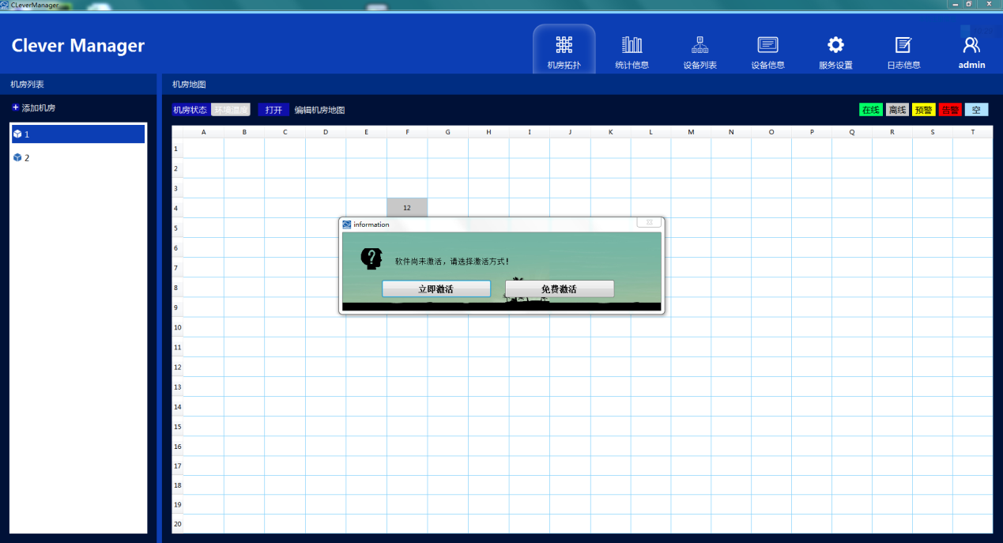

免费激活：用户可免费体验Clever Manager 对PUD设备强大的管理功能，免费版本限制5台PDU设备进行管理。如果监测到超过5台PDU设备，Clever Manager 弹出超限提示信息并软件自行退出。

立即激活：按照用户的需要使用期限和管理PDU设备数量，用户向本公司提供运行Clever Manager的机器的机器码，本公司提供相应的激活码，供用户正常使用本软件。如下图所示：

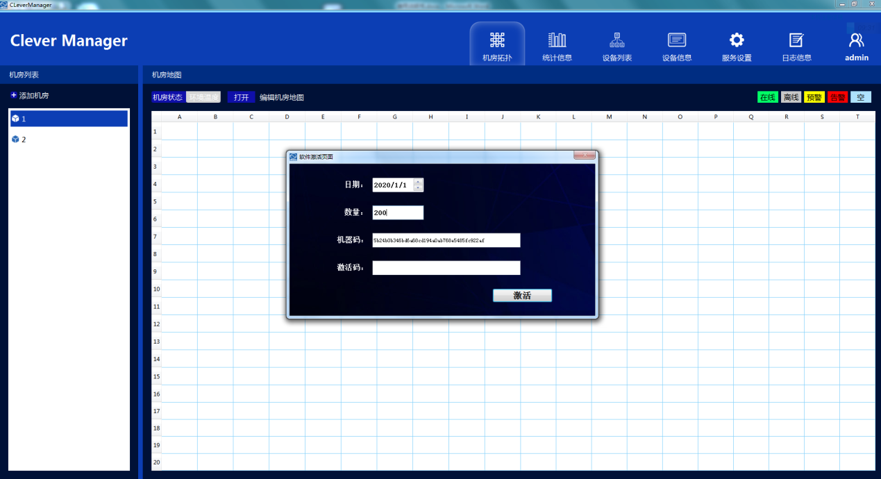

**三、软件操作**

用户在激活成功后，进入系统主界面，Clever Manager 主要由软件标志、菜单导航栏和功能界面组成。如下图所示：

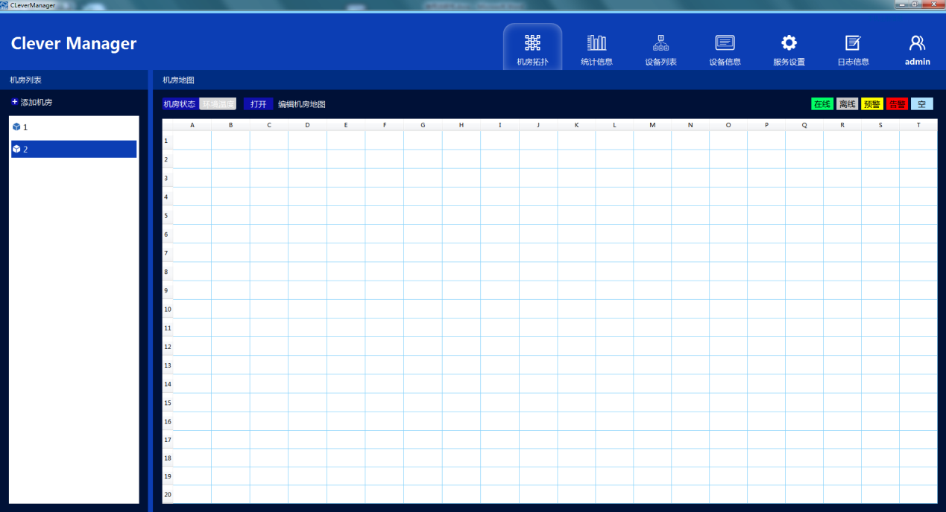

**1. 1 登录用户切换**

进入软件后，菜单栏中的用户状态显示当前登录的用户账号，如下图所示：

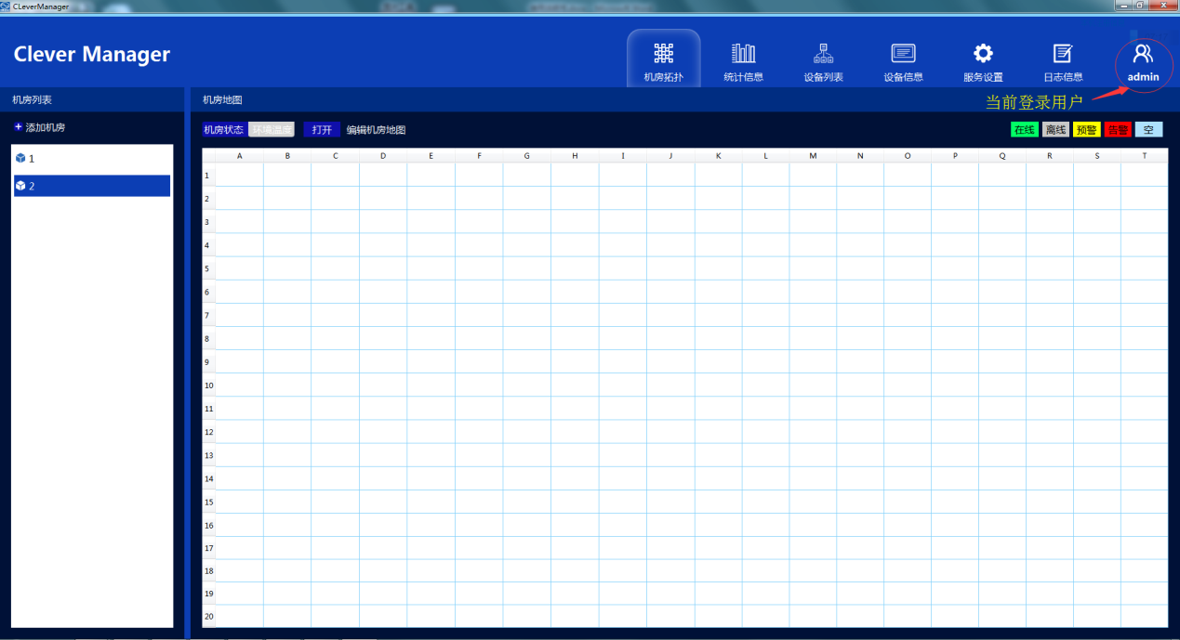

点击用户状态功能图标，有以下操作可选，如下图所示：

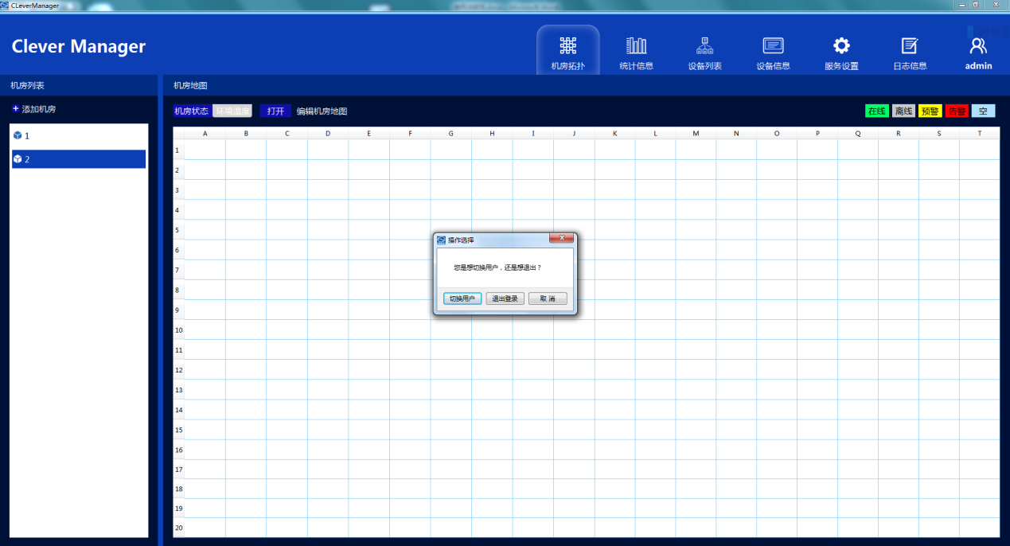

1. 切换用户：切换到软件登录界面，输入要切换登录的用户账号密码进行登录，进入软件。
2. lock：锁定当前界面，需要再次点击用户状态图标进行登录，才可进行下一步操作。
3. 取消：放弃操作。

**1. 2 本机注册信息查看或变更**

如果用户对于使用期限或者是管理的PUD设备数量的需求发生变化，点击软件右上角的本机注册信息，弹出如下图所示提示框：

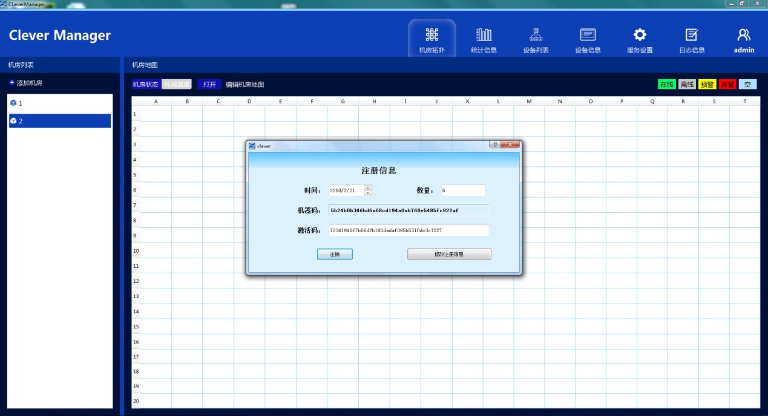

* 注销：把原来的注册信息作废，退出软件后，需要重新激活才可正常使用本软件。
* 修改注册信息：修改使用期限和数量，输入正确激活码后，软件注册信息变更成功。

**1. 3用户设置**

进入软件后，点击菜单栏中的服务设置项，进入服务设置界面如下图所示：

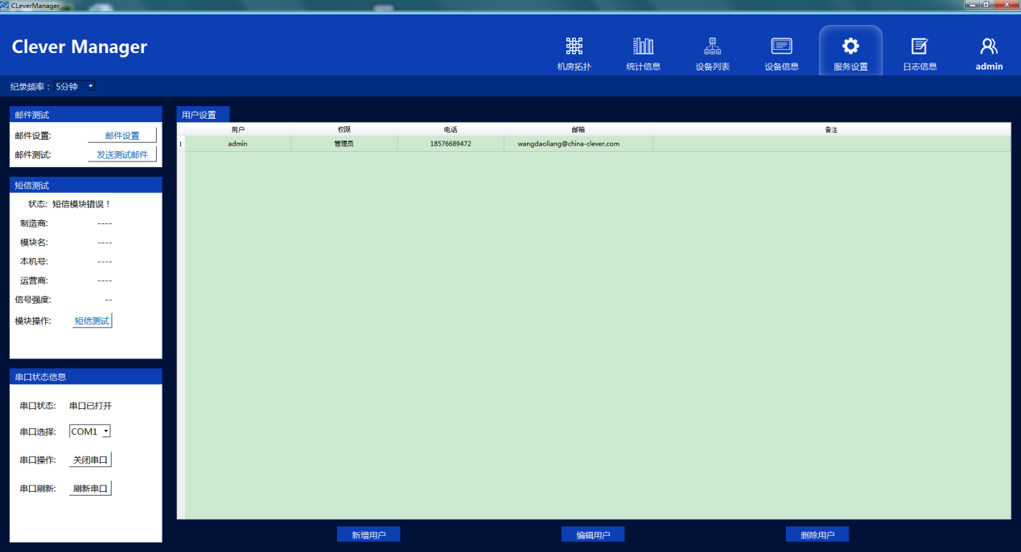

用户信息区：以列表的形式显示所有用户的相关信息。

用户操作区：对用户进行新增、编辑和删除操作（需具备管理员权限）。

* + 新增用户：

管理员用户点击“新增用户”按钮，弹出新增用户对话框，如下图所示：

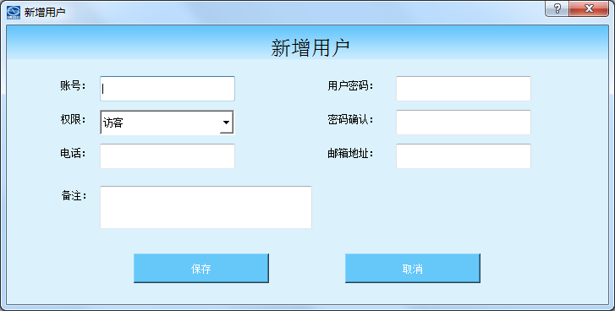

1. 填写账号、用户密码、权限、邮箱地址和电话等信息，若点击“保存”按钮新增用户成功，点击“取消”按钮则放弃用户新增。
2. 用户权限有管理员和访客两种权限，管理员权限用户能进行相关软件操作及设备控制，访客权限只能查看软件提供的设备数据信息。
   * 编辑用户

在用户显示区选中某一用户信息点击“编辑用户”按钮或双击用户显示区的的用户弹出编辑用户对话框，如下图所示：

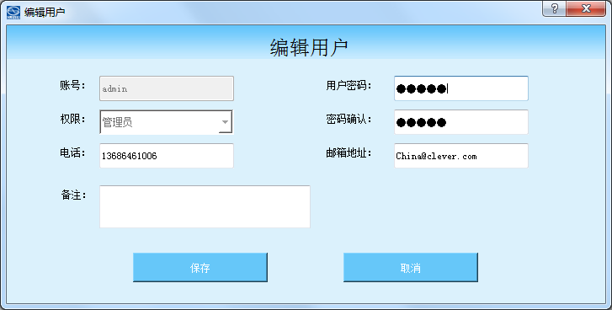

1. 编辑用户时，用户的账号不能修改。
2. 输入要修改的用户信息，修改完成后若点击“保存”按钮编辑用户成功，点击“取消”按钮则放弃用户编辑。
   * 删除用户

在用户显示区选中某一用户点击“删除用户”按钮弹出提示信息，如下图所示：

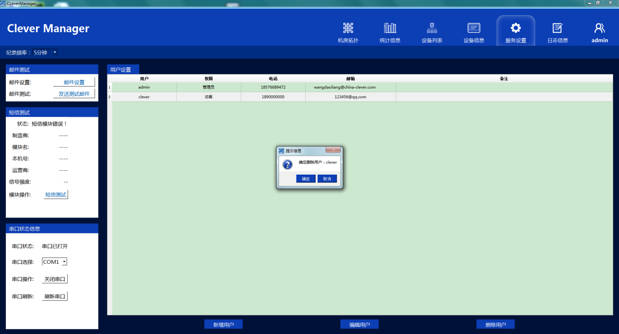

1. 若点击“确定”按钮删除用户成功，若点“取消按钮”则放弃删除用户。
2. 当前登录用户无法删除。

**1. 4机房拓扑**

在设备列表中自动搜索到PDU设备后，可将设备添加到指定模拟机房中机房地图界面的机柜内，便于准确定位到设备所在的机房以及在机房内的地理位置。

进入软件后，点击机房拓扑界面项，进入机房拓扑界面，如下图所示：

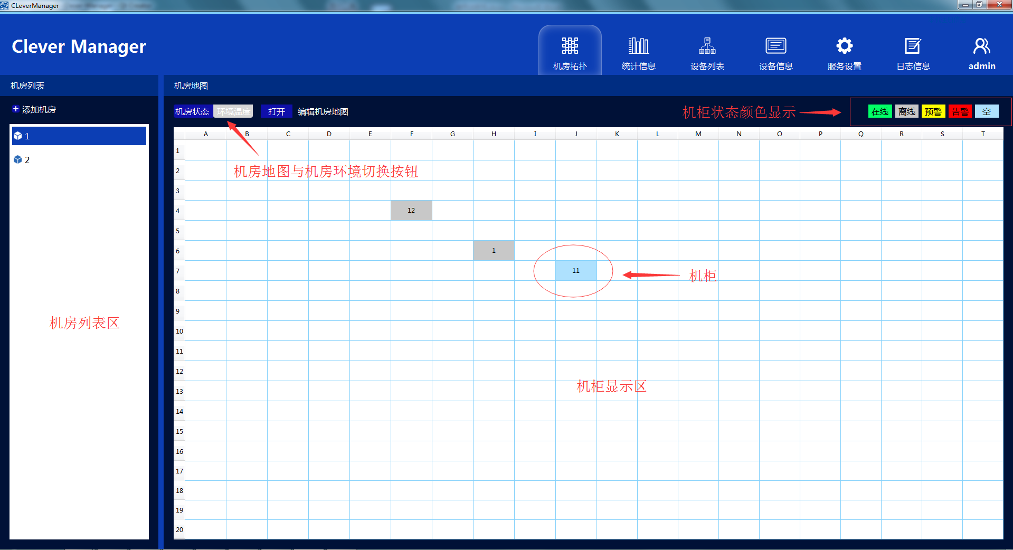

* + **机房列表功能**

1. 机房列表区，按机房添加的机房先后顺序以列表形式显示所有机房名称，点击机房名将跳转到该机房当前界面。
2. 机房列表提供添加、删除和重命名机房功能（需具备管理员权限）；

注：添加机房时不能与在机房列表的机房名重复，如用户想有同样机房名的机房可重命名修改。

1. 机房列表进行操作时，日志信息中的操作日志有相应的记录信息。

* **机房地图**

1. 机房地图以平面的形式模拟机房中机柜的分布情况。
2. 机房地图在点击打开按钮启用机房地图编辑功能后可进行添加、修改、删除和调增机柜的相关操作。
3. 机柜颜色显示根据机柜中的PDU状态的不同会显示不同的颜色。

：机柜中的设备在线；

：机柜中的设备离线；

：机柜中的设备预警

：机柜中的设备告警；

：机柜中没有PDU设备。

* **机柜**

1. 添加机柜：启用地图编辑功能后，在机柜显示区空白处单击右键选择“添加机柜”后弹出如下图所示对话框，设置相应名称、机柜的高度、PDU的地址、类型、级联编号后，点击确定保存信息。

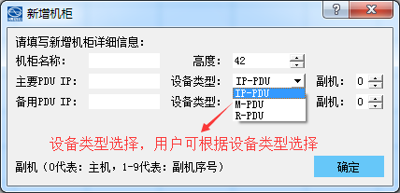

1. 调整机柜位置：选择要调整位置的机柜，点击右键后选择“移动”，确定位置后点击右键选择“锁定”即可。
2. 修改机柜信息：选择要修改信息的机柜，点击右键后选择“修改”会弹出如下图所示对话框，用户根据自身需要进行相应的修改，确定保存信息。

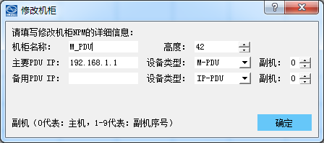

1. 删除机柜：选择要删除的机柜，点击右键后选择“删除”后机柜从机房地图删除，不再显示。
2. 机柜的相关操作，包括增加、修改、删除等，都会保存到操作日志中。

注：以上操作需具备管理员权限，访客模式只可查看机柜信息。

* **机架设备**

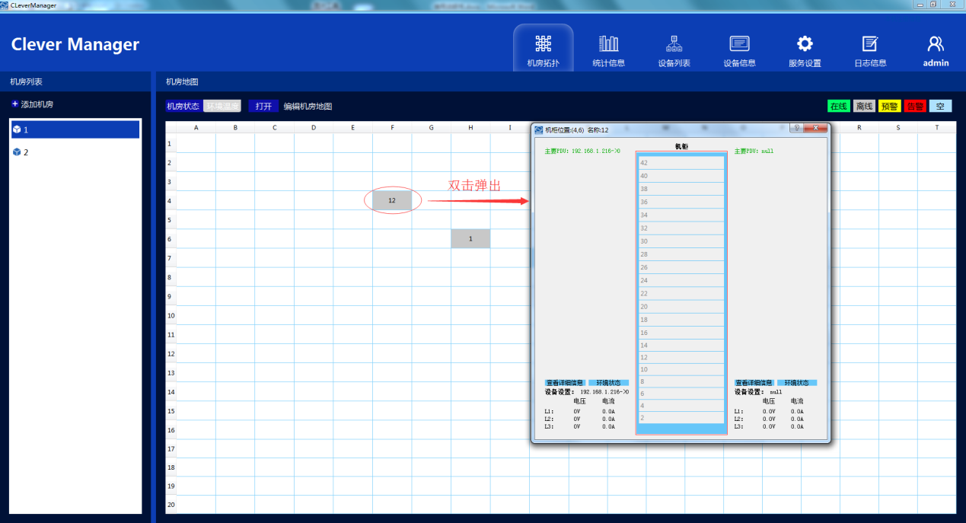

1. 添加机架设备：在机房地图中双击要增加机架设备的机柜将弹出如上图图所示界面，在弹出界面红色标注方框内右键机柜分层空白处选择“添加机架设备”，弹出如下图所示对话框，填写相应的机架设备名称、PDU配电端口、机架位置和设备高度信息，点击确定按钮保存相应信息。

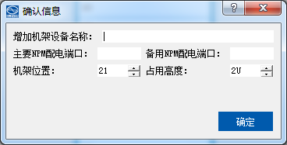

1. 修改机架设备：选择要修改信息的的机架设备后单击右键选择“修改机架设备”将弹出如图下所示对话框，用户根据自己的要求修改，点击确认按钮保存信息。

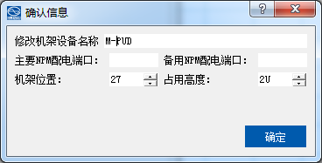

1. 删除机架设备：选择要删除的机架设备后单击右键选择“删除机架设备”将弹出如下图所示对话框，（默认删除当前选择的机架设备，可选其它主机位置进行删除），点击确定按钮进行删除。

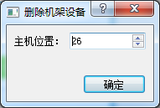

1. 把鼠标放到机架设备上，会看到有连线连接到对应的PDU输出端口。

注：以上操作都需具备管理员权限。

* **机房环境**

在机房拓扑界面，点击下图中的“机房状态与环境温度”切换按钮即可进入某一机房环境状态界面，如下图所示：

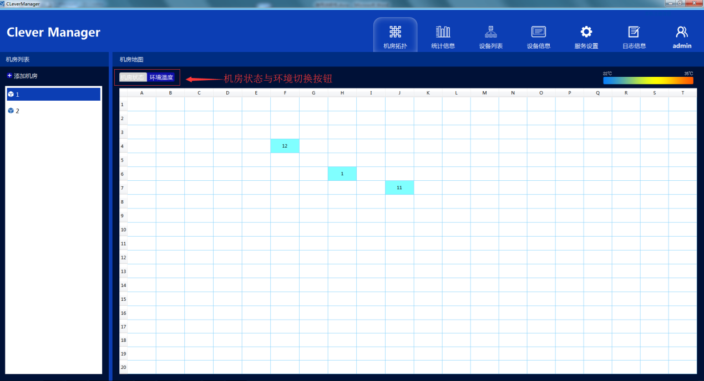

1. 机房温度云布图：上图中右上角对不同颜色代表的温度值做了诠释，机房温度云分布图是由每一机柜的温度图组合而成。
2. 环境温度界面，机柜颜色代表设备当前温度范围，颜色随着温度变化而变化，但只针对在线设备有效。

**1. 5统计信息**

统计信息可以查看所有设备的统计信息，也可以查看某一个机房的统计信息，统计信息界面是针对机房数据显示的界面

进入软件后，点击统计信息项，进入统计信息界面，如下图所示：

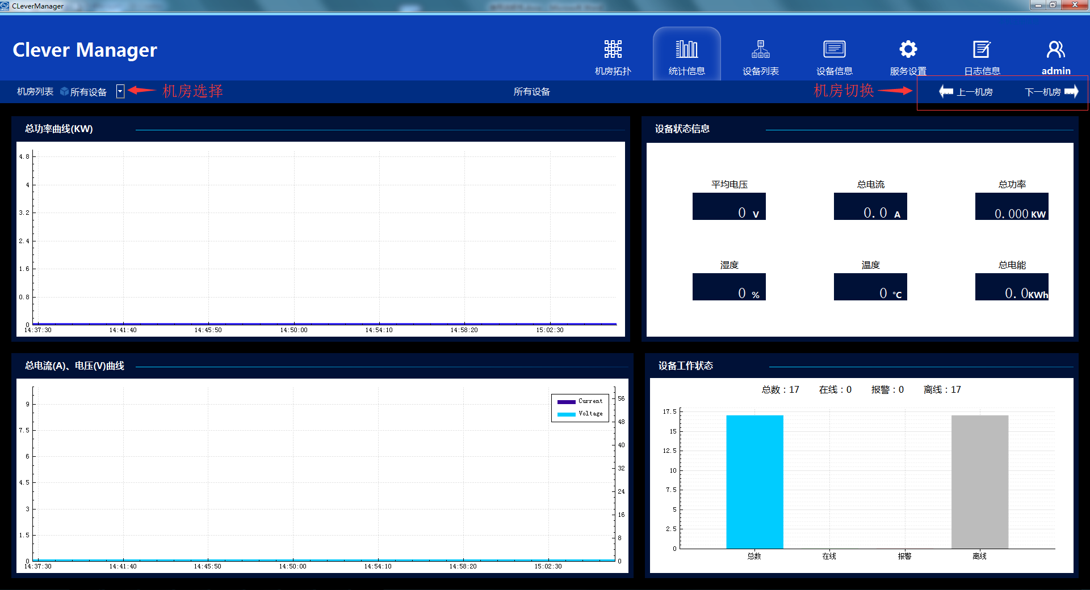

* 机房列表：可选所有设备和某一机房查看设备数据信息。
* 上一机房/下一机房：对机房进行切换查看不同机房中的PDU或所有PDU的设备数据信息。
* 总功率显示区，如下图所示：

当前所有设备或机房所有设备总功率随着时间变化而变化，以数据曲线图表示所有设备或某一机房所有机柜中PDU设备的总功率信息。

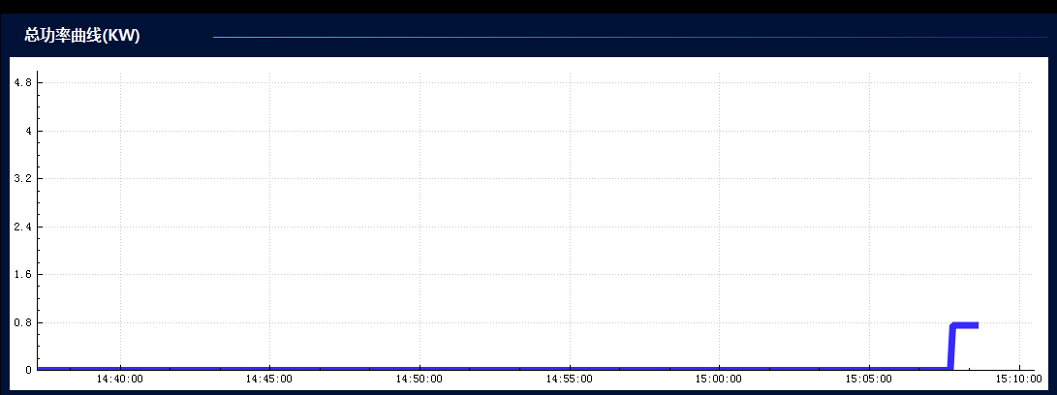

* 状态信息显示区，如下图所示：

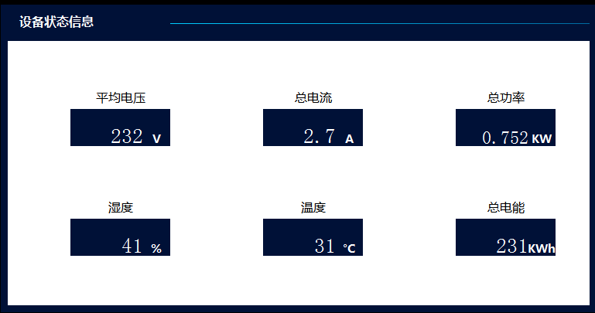

* 平均电压：所有PDU设备或机房中所有PDU设备电压的平均值。
* 总电流：所有PDU设备或机房中所有PDU设备的电流总和。
* 总功率值：所有PDU设备或机房中所有PDU设备负载功率总和。
* 平均温度/湿度：所有PDU设备或机房中所有PDU设备上温湿度传感器的平均值。
* 总电能：所有PDU设备或机房中所有PDU设备负载消耗的电能总和。
* 所有PDU设备或机房中所有PDU设备数据随着时间实时变化。
* 总电量与平均电压显示区，如下图所示：

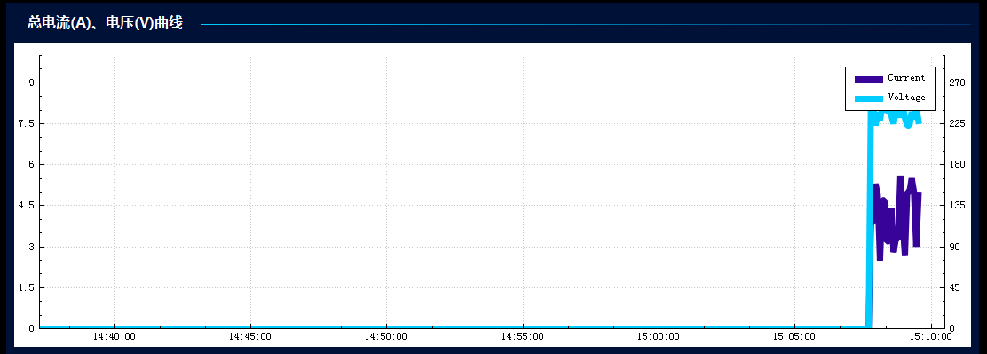

* 所有PDU设备或机房中的PDU设备随着时间的变化而变化，以数据曲线图表示所有PDU设备或机房中的PDU设备的总电流和平局电压；
* 电流为红线，电压为蓝线。
* 设备工作状态显示区，如下图所示：

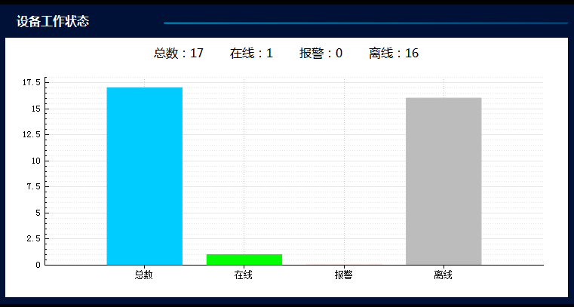

* 以柱形图显示当前所有的PDU或机房中的PDU的设备、在线、报警以及离线的总数。
* 当前所有的PDU设备或机房的中的PDU设备状态变化时，柱形图也回发生相应变化。
* 柱形图背景色显示不同的状态，便于用户查看状态信息。

**1. 6设备列表**

设备列表是以表格形式、以设备为单位显示数据的界面，与统计信息界面相比，设备列表可以更直观的查看及对比同一机房中不同PDU的数据状况。

进入软件后，在菜单栏中点击设备列表项，进入设备列表界面，如下图所示：

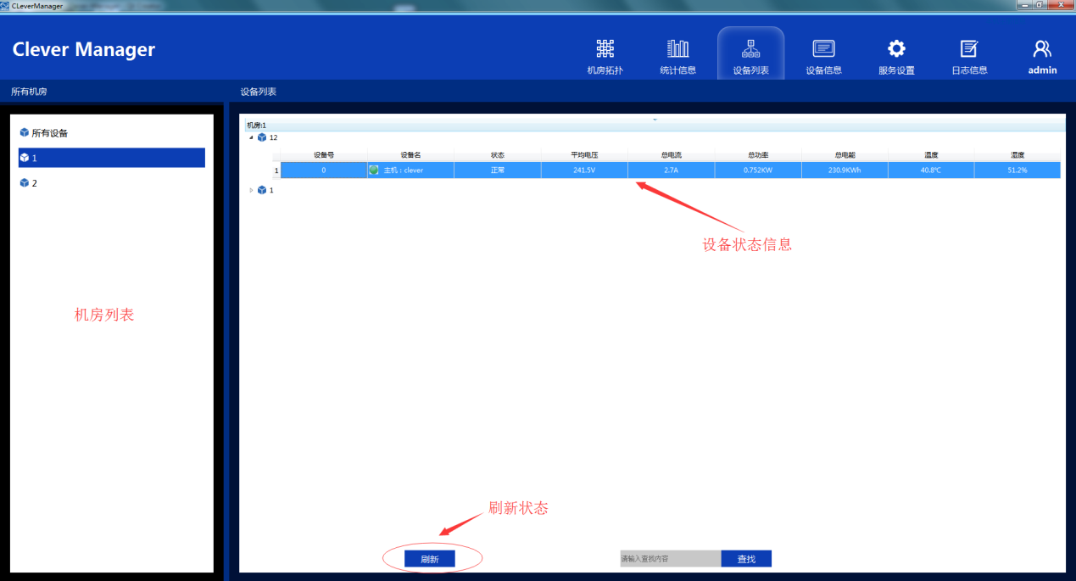

* 机房列表
* 以机房为单位显示，机房名与机房拓扑中的机房列表保持一致，当机房拓扑中的机房修改、删除、增加时，设备列表也会随之变化。
* 机房列表不可编辑。
* 点击机房列表中的机房时，显示同一机房内的所有机柜，展开机柜可查看设备的数据，如下图所示：

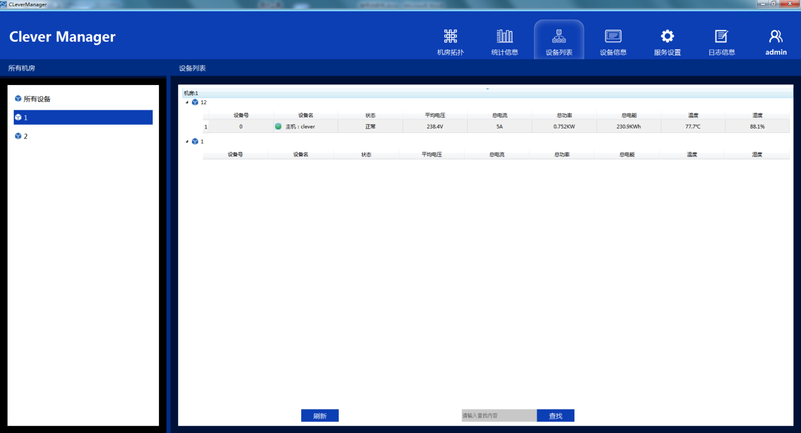

* 设备数据
* 以表格形式显示机柜内设备的数据，包括状态、电流、电压、功率、电能和温湿度等信息。
* 双击机柜设备表格所在行，将会跳转到对应IP的设备信息界面。
* 刷新按钮：若机房列表选择“所有设备”，点击刷新按钮会显示当前在线的PDU设备信息。若机房列表选中“某一机房”，点击刷新按钮将会刷新机房内的设备数据。
* 查找：若机房列表中选择“所有设备”，需通过IP去查找设备数据信息。若机房列表中选择“某一机房”，需通过设备名称区查找设备数据信息。

**1. 7设备信息**

进入软件后，点击设备信息项，进入设备信息界面，如下图所示：

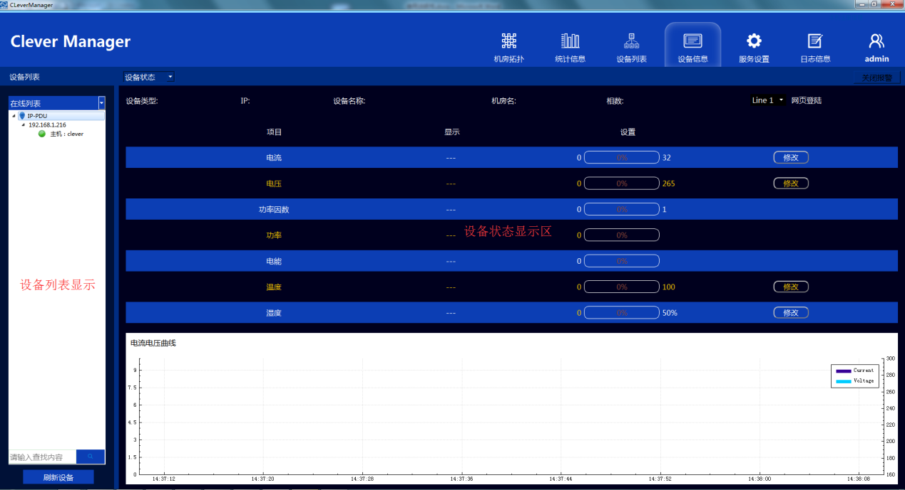

* 设备列表区：在设备信息界面,点击列表区的列表展开按钮展开四个列表设备列表分为在线、报警、离线及全部设备,如下图所示:

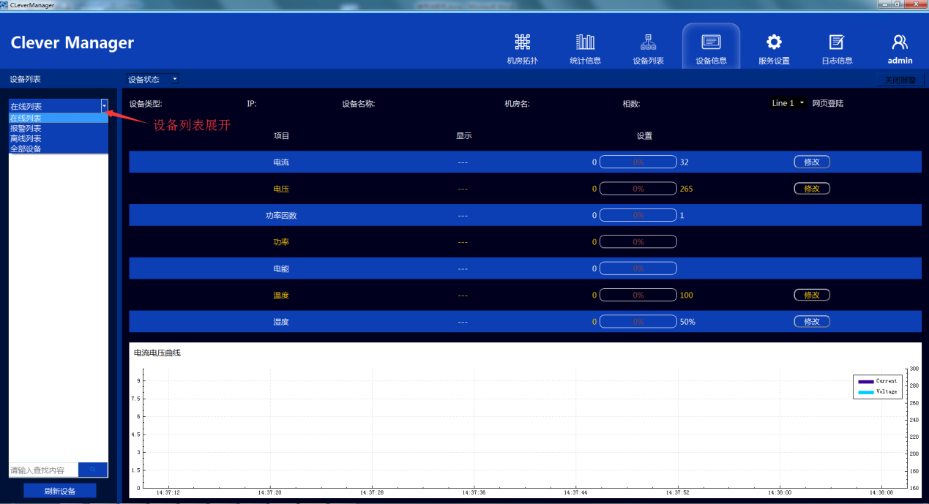

* 在线设备列表：显示当前在线的所有设备。
* 报警设备列表：显示当前所有报警的设备。
* 离线设备列表：显示所有离线设备，双击设备IP或设备可删除此设备，弹出对话框如下图所示，若点击“确定”删除离线设备，若点击“取消”按钮则放弃删除此离线设备。

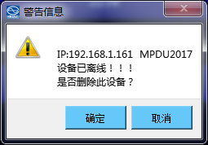

* 所有设备列表：显示所有在线和离线的设备。
* 查找：在查找输入框中输入PDU设备IP地址，可以查找相应的PDU设备。
* 刷新设备：重新刷新设备列表。
* 设备状态显示区
* 点击“设备状态”展开按钮选择设备状态相应的显示设备状态、设备输出位、设备回路和传感器状态信息，也可以进行设备的设置，如下图所示，在设备列表区中，选中IP地址双击，在设备信息区就可以查看到设备的祥细的信息。

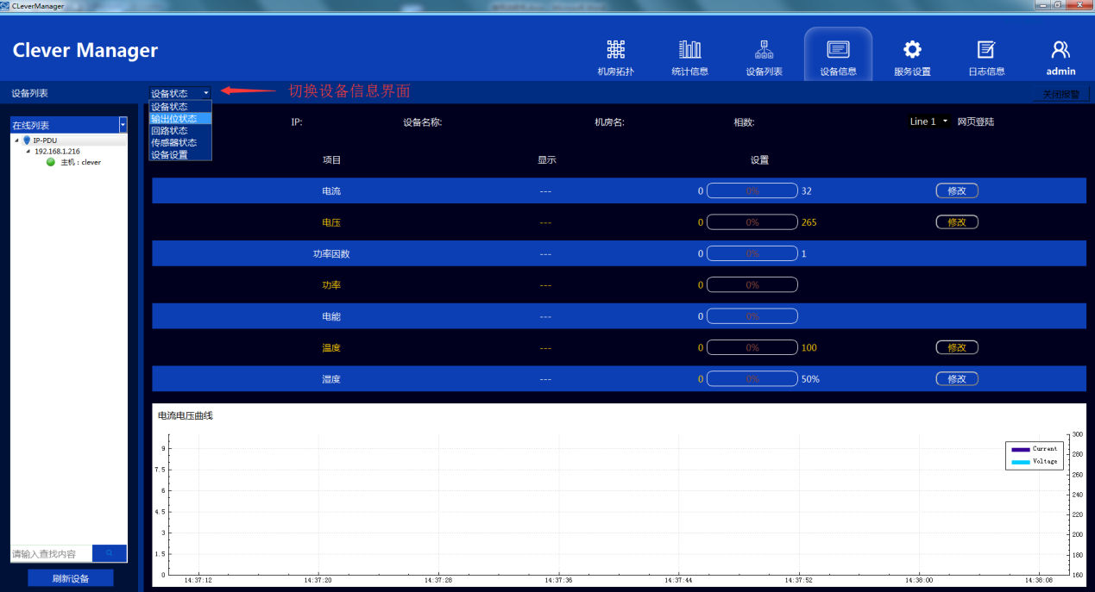

* 设备状态中主要显示设备的名称、IP、机房、机柜、输入电压、负载电流、温/湿度值、相位、设备IP和设备名称等信息，如下图所示：

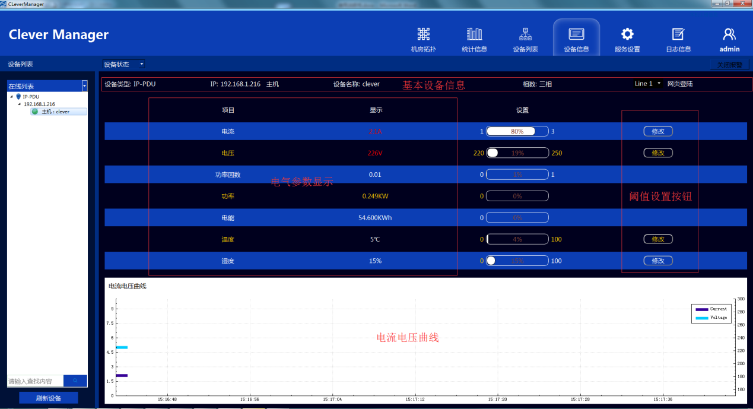

* 点击相切换按钮，切换设备相的数据（此为三相，若为单相无展开），如下图所示：

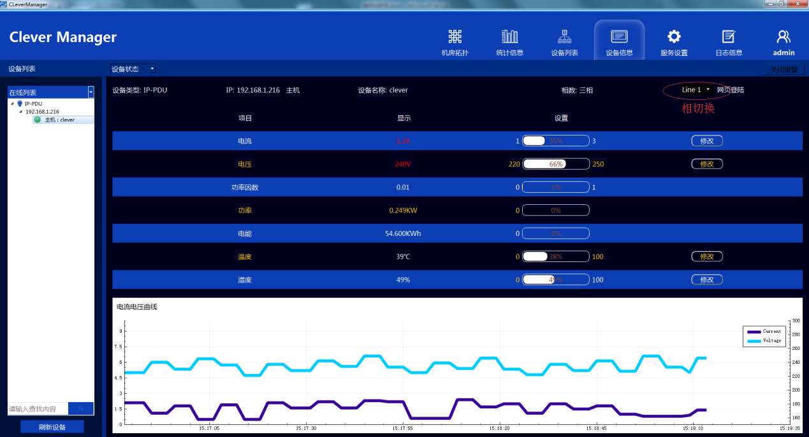

* 点击“网页登录”按钮跳转到设备的web访问登录界面。
* 点击“修改”按钮设置设备电流电压等数据阈值。
* 由于M-PDU温度湿度有多个，所以当前设备为M-PDU时，温度湿度会隐藏，具体信息可查看传感器状态页面。
* 当前设备电流或电压、温度、湿度超过阈值时，该界面将弹出报警窗口，同时相应字体会变红，当报警状态解除时，字体会恢复原来正常颜色。
* 电流电压曲线是显示当前设备电流、电压随着时间变化而变化的曲线。
* 输出单元设置：点击设备状态展开按钮后选择输出位状态，进入输出位状态界面，如下图所示：

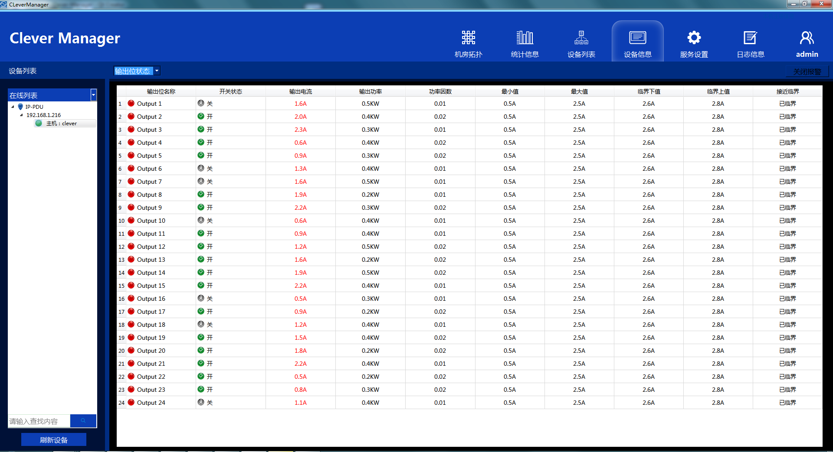

* 输出位状态界面只针对有输出位有计量监测的设备，例如IP-PDU无输出位，所以无效（此界面为M-PDU设备）。
* 双击输出位名称、最值、临界值将弹出单元设置对话框，如图下所示：

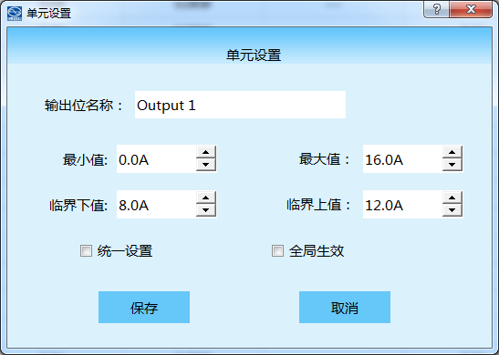

1. 输出位名称设置：可自行修改输出位名称。
2. 最值：根据使用情况，设置输出位阀值实现输出位自定义告警，最小值应小于最大值。
3. 临界值：根据使用情况，设置输出位的临界值，临界下值应大于等于最小值及小于临界上值，临界上值应小于等于最大值及大于临界下值。当接近临界值时临界状态栏会有相应的变化。
4. 统一设置：勾选统一设置可对当前PDU设备所有输出位进行统一设置，不包括输出位名称。
5. 全局生效：勾选全局生效，对所有PDU设备的当前输出位进行相同设置，若同时勾选统一设置则则所有PDU设置所有输出位进行统一设置。
6. 若点击“保存”按钮相应设置生效，若点击“取消”按钮放弃相应设置。

* 输出位开关设置：选择要开/关的输出位，双击开关状态，弹出开关设置对话框，如下图所示：

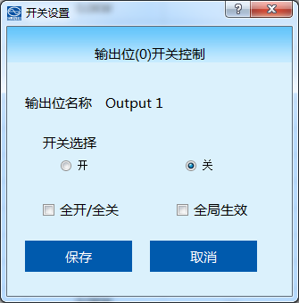

1. 开关选择：实现输出位的开/关控制。
2. 勾选全开/全关，实现当前PDU设置输出位全开/全关。
3. 勾选全局生效，对所有PDU设置的当前输出位进行相同开/关设置。若同事勾选全开/全关则所有PDU设备的输出位全开/全关。
4. 若点击“保存”按钮相应设置生效，若点击“取消”按钮放弃相应设置。

* 回路状态：点击设备状态展开按钮后选择回路状态项，进入回路状态界面，如下图所示：

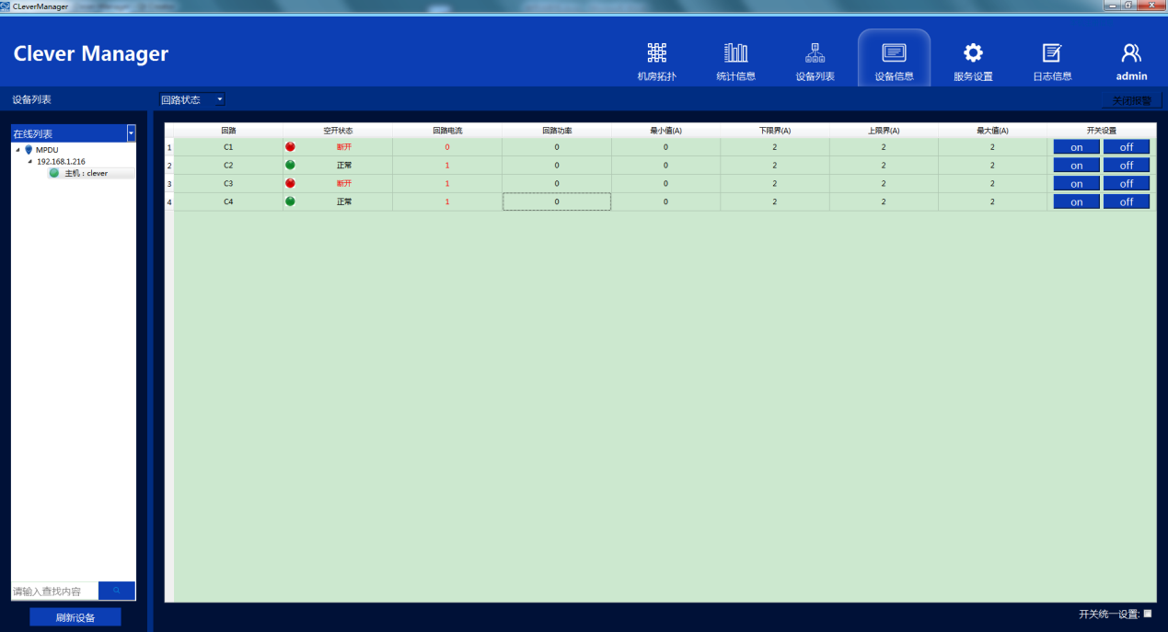

* 回路状态界面只针对带有回路的PDU设备有效，例如IP-PDU无效。
* 空开状态显示当前设备回路空气开关的状态，正常时图标为绿，断开时图标为红。
* 当前电流超过临界值时字体变黄，超过最值时字体变红，恢复正常时字体恢复默认状态黑色。
* 点击临界值或者最值时，弹出阈值设置窗口，可对阈值进行设置，统一设置及全局生效含义与输出位界面相同，如图1-33所示：

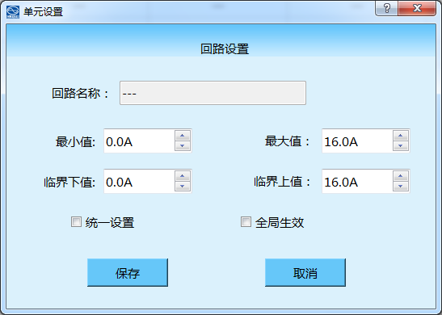

注：设置请参考输出位设置。

* 开关设置是该回路断路器的开关设置，可选择每个回路逐个设置，也可勾选屏幕右下方“开关统一设置”进行多个回路统一设置。
* 传感器状态

点击设备状态展开按钮后选择传感器状态项，进入传感器状态界面，如下图所示：

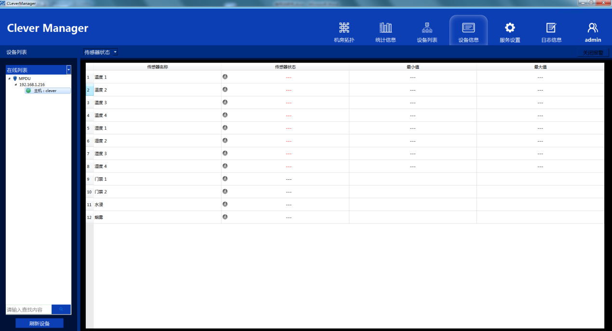

* 该界面主要包括当前设备温度、湿度、水禁、门禁信息。
* 当设备传感器检测数据正常时，传感器状态绿色图标表示，当数据异常时，红色图标表示。
* 双击点击最值，弹出阀值设置对话框，如下图所示，可对最值进行设置，可进行统一设置及全局生效

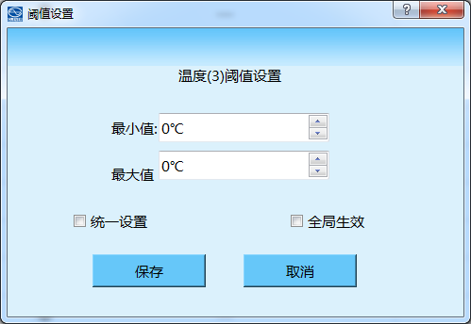

注：参考输出位设置方法。

* 设备设置：点击设备状态展开按钮后选择设备设置项，进入设备设置界面，如下图所示：

设备设置主要包括基本信息设置、设备用户登录设置、设备系统维护、设备网络设置、设备SNMP设置、设备SMTP设置。在在线列表选择相应的设备后进行设置。

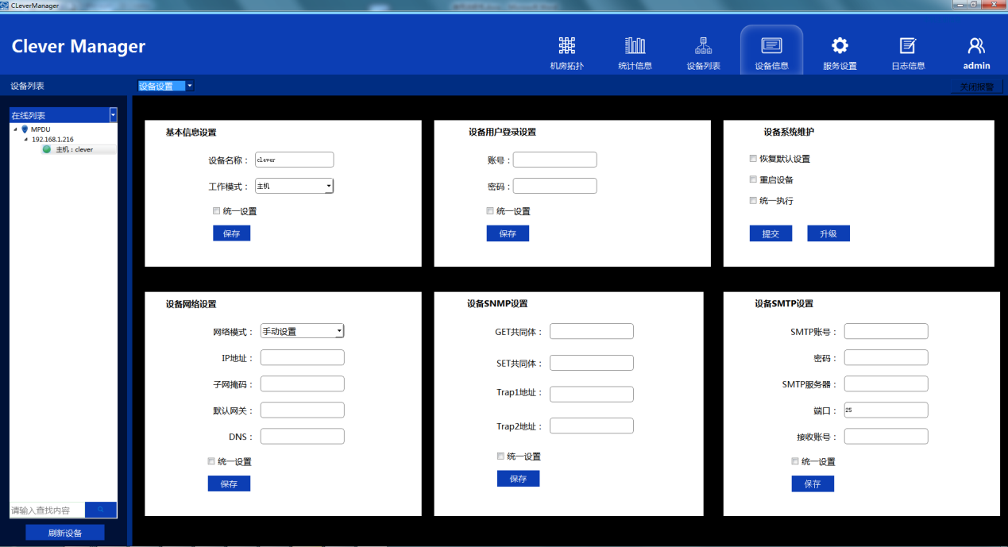

* 基本信息设置，如下图所示：

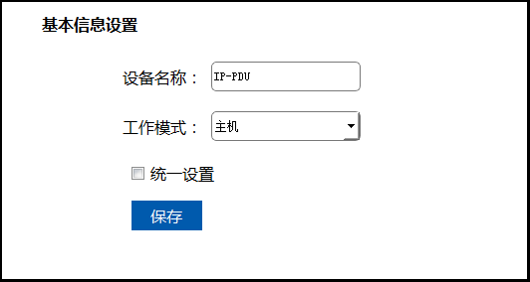

1. 设备名称修改：设备名称不能为中文，字符数不能超过9位，保存后需刷新设备更新。
2. 工作模式：若该PDU设备无级联PDU设备，选择副机模式时保存后自动恢复主机状态。
3. 设备名称及工作模式都可以进行编辑，也可以点击统一设置，对当前在线所有设备进行统一设置。

* 设备用户登录设置，如下图所示：

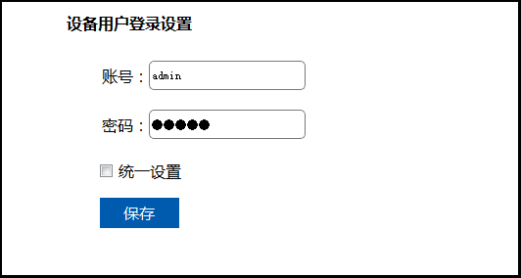

1. 显示当前设备登录账号及密码。
2. 账号、密码可编辑，但编辑账号时不能使用中文字符。
3. 支持统一设置。

* 设备系统维护，如下图所示：

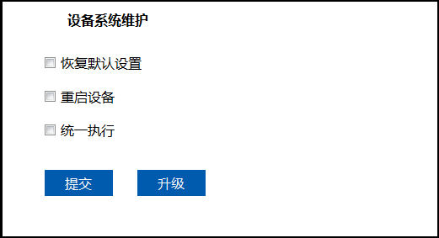

图 1-40

1. 可进行恢复系统默认及重启设备设置，支持统一设置，操作步骤：勾选恢复默认设置或重启设备，再勾选统一执行，点击提交按钮。
2. 支持设备在线升级，操作步骤：点击升级按钮，弹出升级界面，在点击升级界面如下图所示，升级按钮，选择升级文件所在路径，点击确定后升级（可选同类型PDU统一升级）。

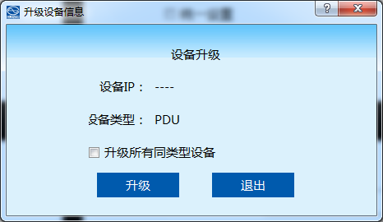

注：升级文件需放在C/D/E等盘下的文件夹下，如E：/updata/下。

* 设备网络设备，如下图所示：

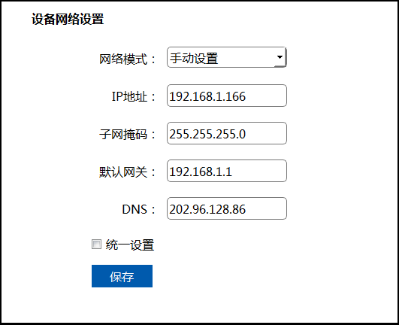

1. 网络模式：可选择手动设置，填写下方的信息，可可以选择自动获取。手动设置，例如：

IP地址：192.168.1.166（设备出厂IP为192.168.1.163）；

子网掩码：255.255.255.0；

网关：192.168.1.1；

DNS地址：填写正确的DNS地址，确保邮件的正常发送。

注：网络配置信息修改后需要重启设备生效。

自动获取：“网络模式”选择“自动获取”模式时，点击“保存”按钮，重启设备系统，根据设备所在局域网内的路由设置将自动获取IP地址，我通过设备LCD屏查看IP地址。

1. 选择自动获取时，网络信息自动获取，不能进行修改。
2. 支持统一设置，IP地址不在统一设置范围内。

* 设备SNMP设置，如下图所示:

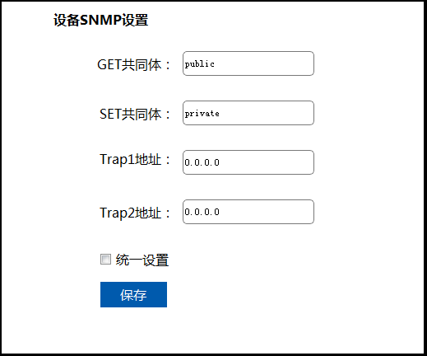

1. GET共同体和SET共同体项默认设置为public和private不可修改；
2. 设置Trap目标，在“Trap地址”输入框中输入SNMP管理平台的目标地址，Trap信息会自动发送至相应地址，共可设置两个Trap地址。
3. SNMP服务器位置记录服务器位置信息。
4. 支持统一设置。

注：SNMP配置信息保存，需要重启，设置生效。

* 设备SMTP设置，如下图所示：

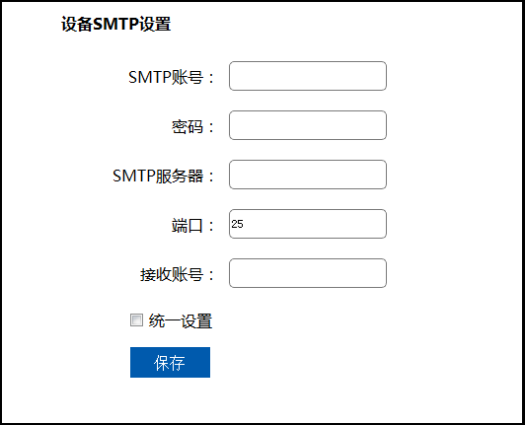

1. 正确SMTP服务相关参数，正确填写SMTP账号、密码、SMTP服务器地址、端口及接收账号。
2. 点击“保存”按钮，重启设备，设置生效。
3. 可统一对所有PDU进行设置。

**1. 8服务设置**

进入软件后，点击菜单栏中服务设置项，进入服务设置界面，如下图所示：

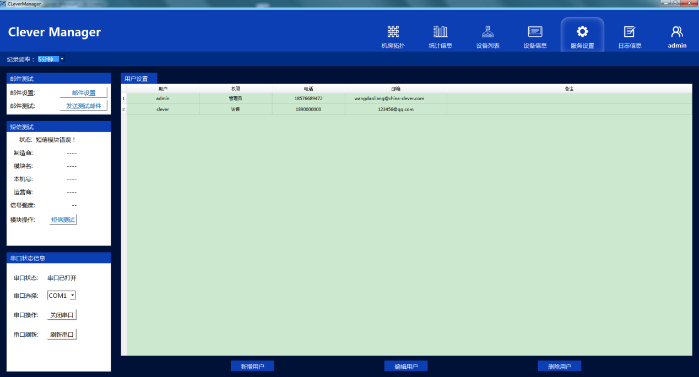

* 发件箱信息设置：

1. SMTP帐号：发件箱地址；
2. 密码：发件箱的密码；
3. SMTP服务器：发件箱所在的邮箱的发件服务器地址；
4. 端口：发件箱级别，普通邮箱的端口为25；
5. 认证方式：根据发件箱的所在邮箱的认证方式进行填写；

注：发件箱信息设置中的所有项填写正确才能确保邮件可正常发送。对信息设置并保存后，可测试设置是否成功（正常接收到邮件表示设置成功）。

* 短信模块：

1. 让短信模块正确连接到电脑，并接通短信模块电源。
2. 在串口状态信息区中，点击”刷新串口”,选择对应的串口，打开此串口，等待十秒，就会在短信测试区，可以查看到短信模块的相关信息。
3. 点击短信测试按钮，就可以给已添加的用户发送测试短信。

**1. 9日志信息**

进入软件后，点击菜单栏中日志信息项，进入日志信息界面，如下图所示：

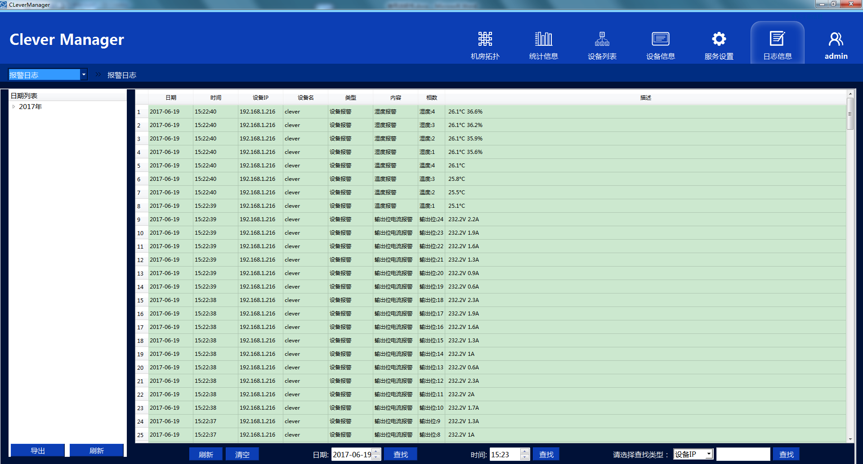

* 日志类型：在日志信息界面中，点击日志类型展开按钮，选择想要查看的日志信息类型，如下图所示：

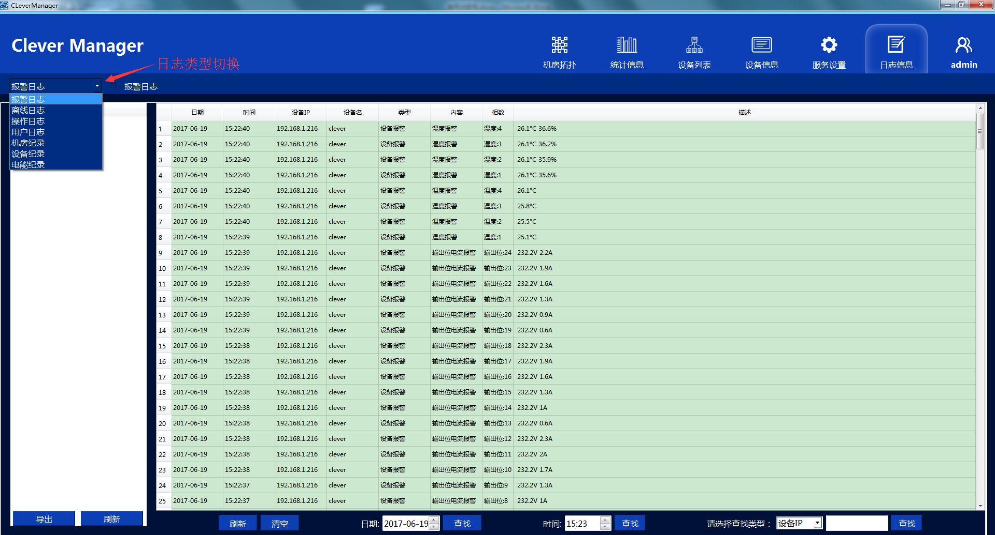

* 报警日志：记录PDU设备报警信息。
* 离线日志：记录PDU设备离线信息。
* 操作日志：记录用户的对PDU设备及机房机柜等配置操作信息。
* 用户日志：记录用户的登录和用户编辑信息。
* 机房记录：记录机房中所有PDU设备整体数据信息。
* 电能记录：记录机房和某个PDU设备的产生的总电能记录。
* 设备数据记录：记录某PDU设备的详细信息。
* 日期显示、刷新、导出和清空
* 双击日期，日志显示区显示对应日期的纪录

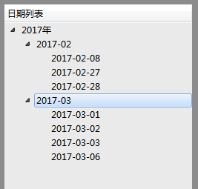

* 日志导出

点击导出按钮，弹出如下图提示框：

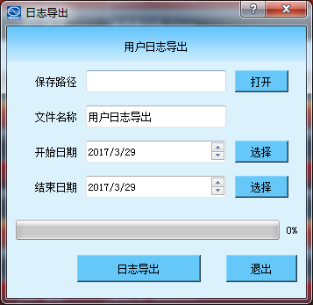

选择保存的路径，填好需要保存文件名称，以及需要导出的时间段，可点击选择按钮快捷选择导出日期。

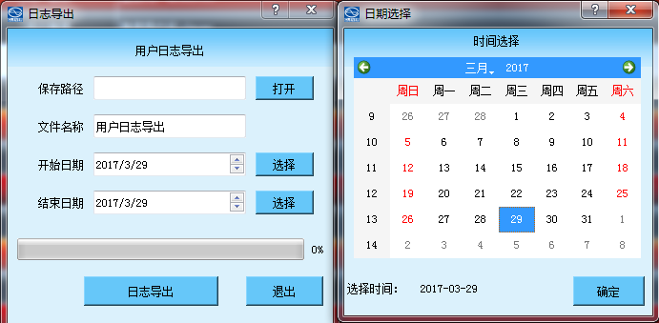

* 刷新日志与清空

刷新：刷新当前类型的日志。

清空：删除当前类型的所有纪录。

日志条件显示：可以按日期，IP和不同条件查看日志信息。

双击某条记录可以删除该记录信息，如下图所示：

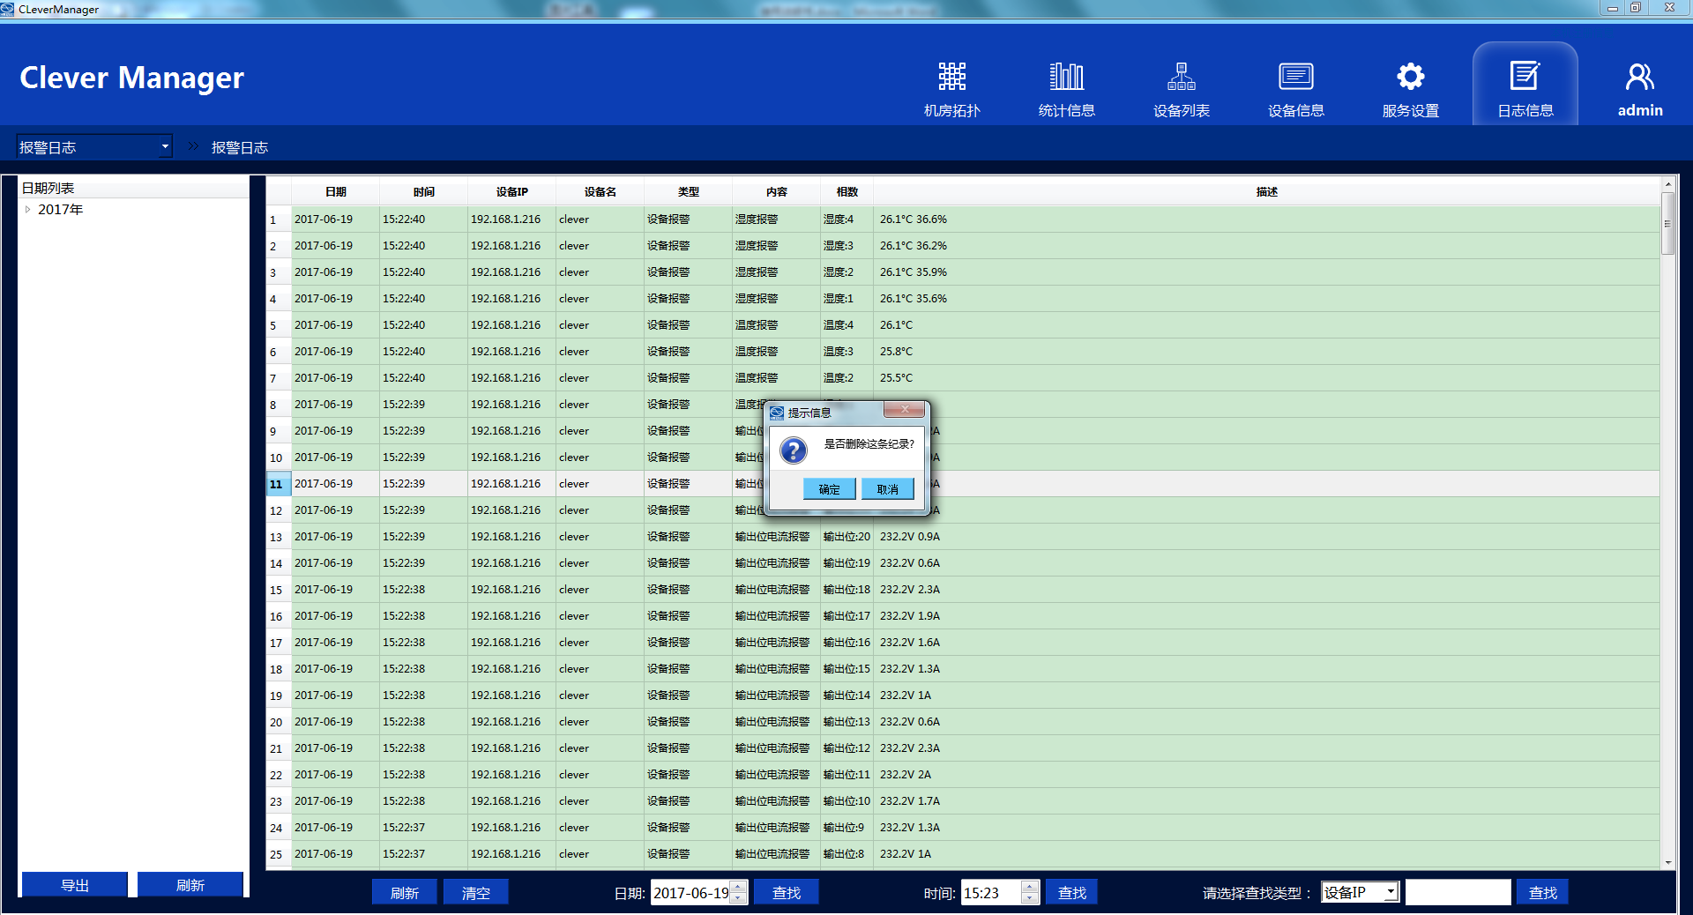

* 报警日志和离线日志

可按日期、时间、类型（设备IP、设备名、类型）查找相关信息。

* 报警日志界面如下图所示：

以列表的形式按照：日期、时间、设备IP、类型、内容、相数和描述展示出来。

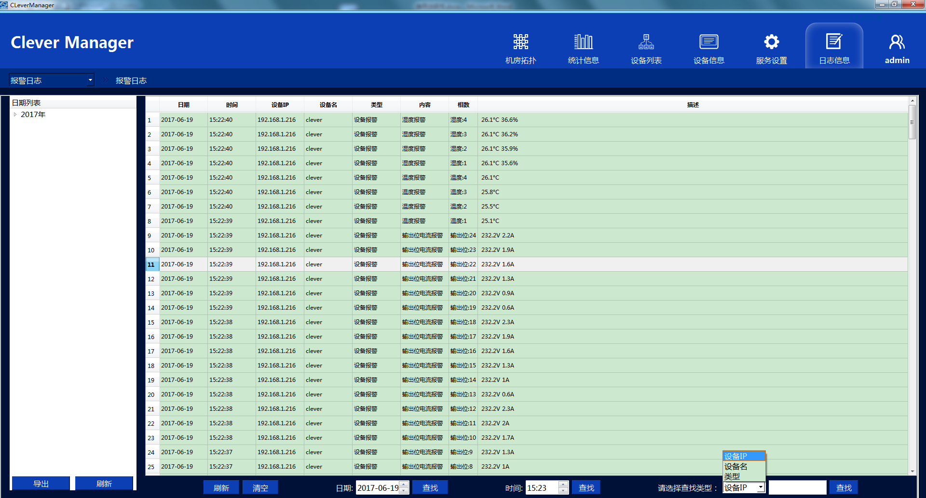

* 离线日志

以列表的形式安照：日期、时间、设备、设备名、内容和描述展示出来。

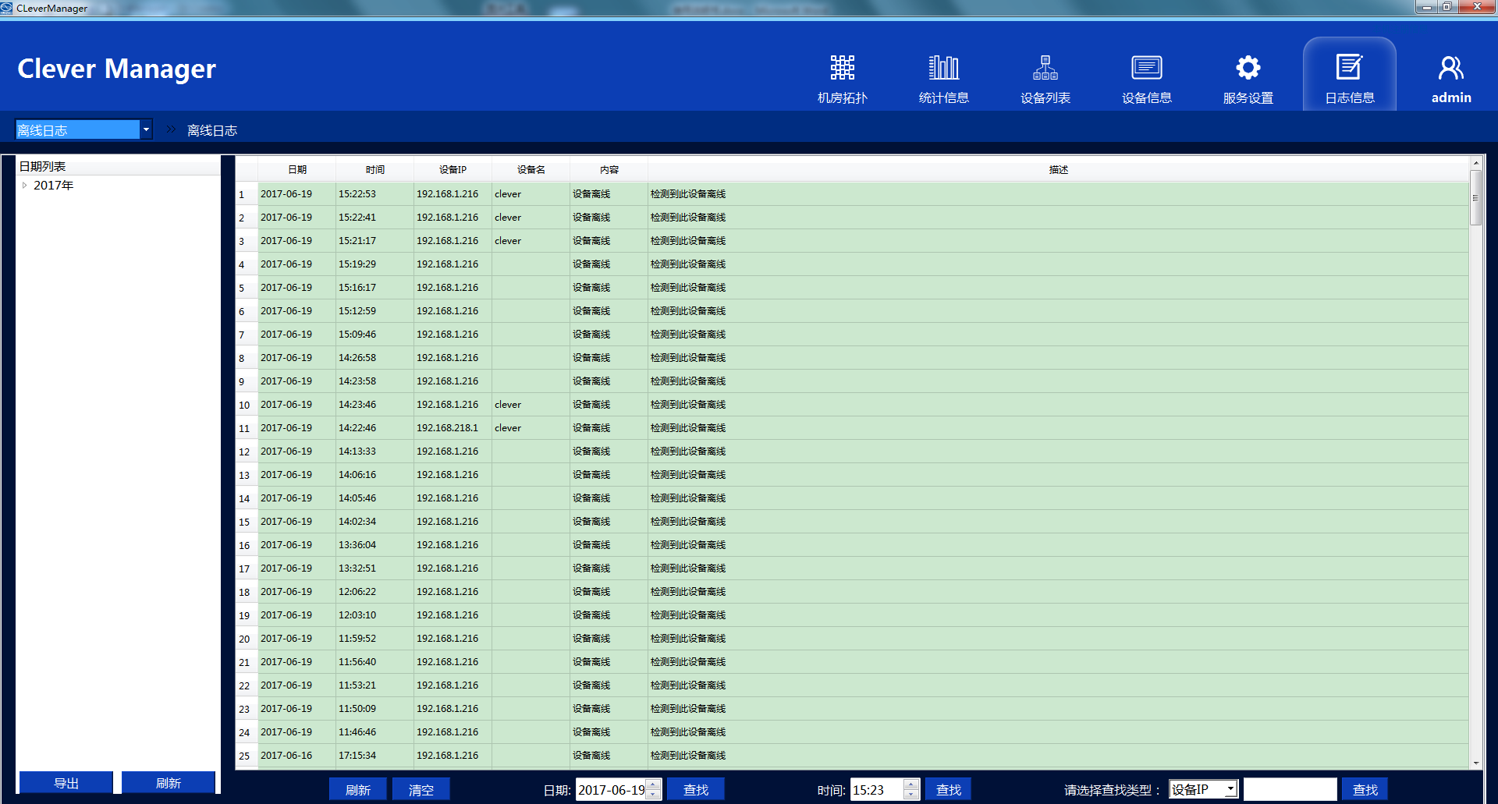

* 操作和用户日志：

可按日期、时间、类型（用户、操作、内容）查找相关信息。

* 操作日志

以列表的形式安照：日期、时间、用户、操作、内容和描述展示出来。

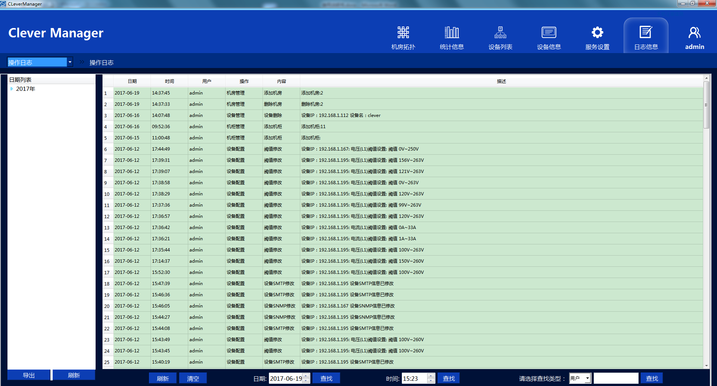

* 用户日志

以列表的形式安照：日期、用户、操作、内容和描述展示出来。

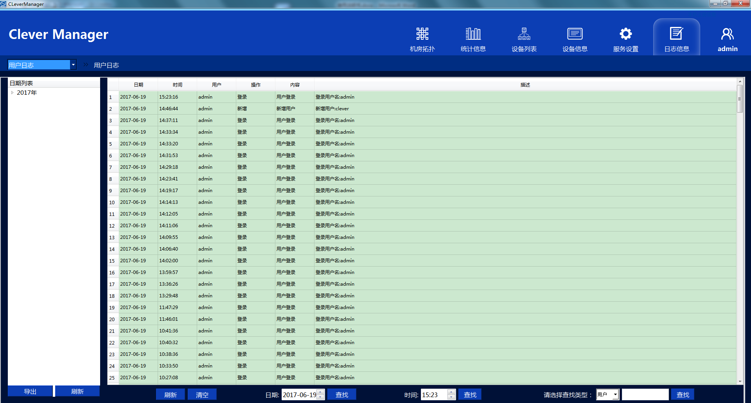

* 机房记录

可按日期、时间、机房名查找机房记录信息。

以列表的形式安照：日期、时间、机房名、平均电压、总电流、总功率、功率因数、温度、湿度、设备总数、在线、报警和离线展示出来。

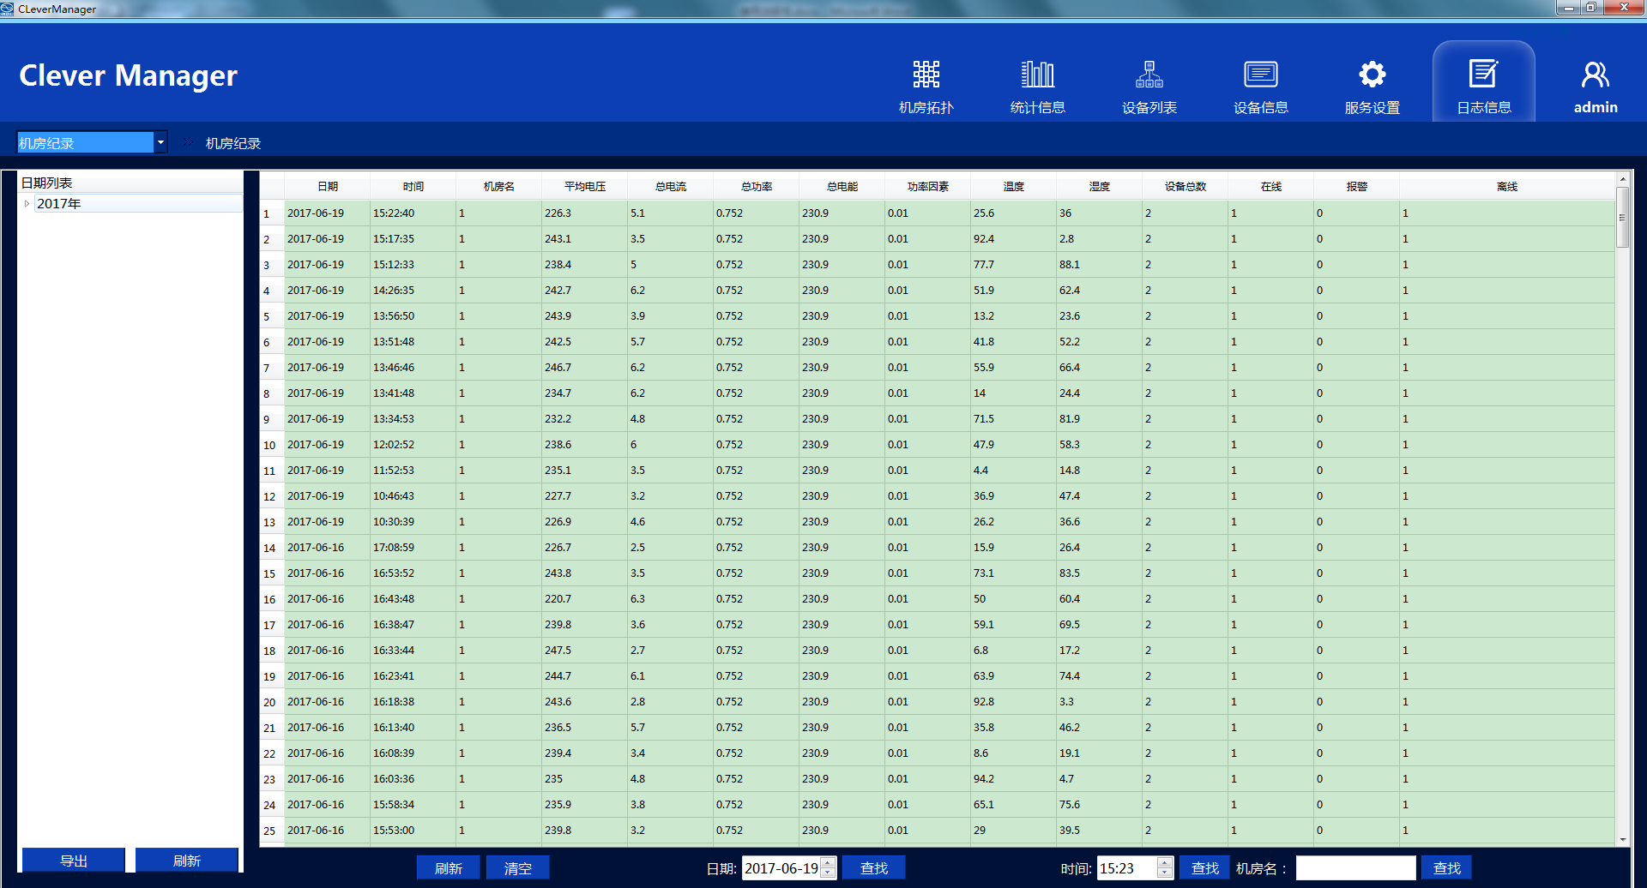

* 电能记录

选择起始日期和结束日期后，可选择机房或对应的设备IP（副机0代表主机）进行查找。

以列表形式按照：名称、开始时间的电脑和结束时间的电脑进行对比得出电能的差值，最小单位是输出位。

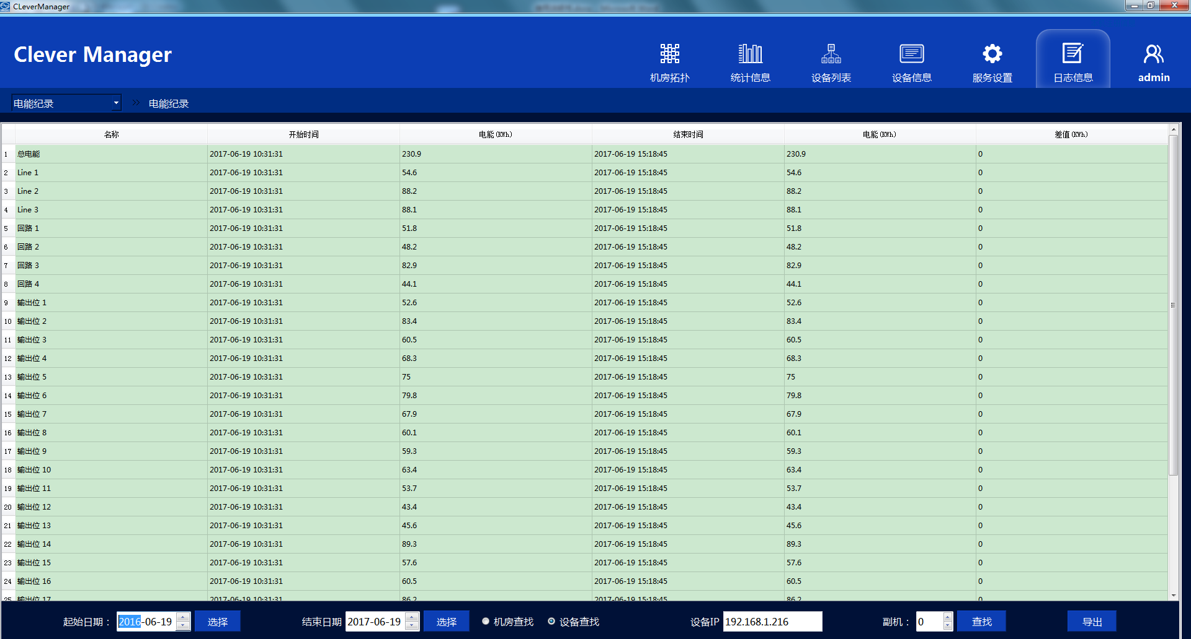

注：日志导出前要选好起始日期和结束日期，导出界面不可选择导出时间段

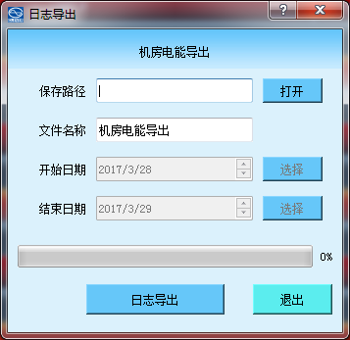

* 设备记录

选择起始日期和结束日期后要输入对应的设备IP（副机0代表主机）进行查找。

设备记录分为两层列表展示。查找时在第一层显示该IP的PDU设备的日期、时间、IP地址、级联号、机房名、机柜名和状态信息。双击该设备的记录则会在第二层列表显示该PDU设备的类型参数、输出位、电压、电流、功率、电能、功率因数和开关状态的详细信息。

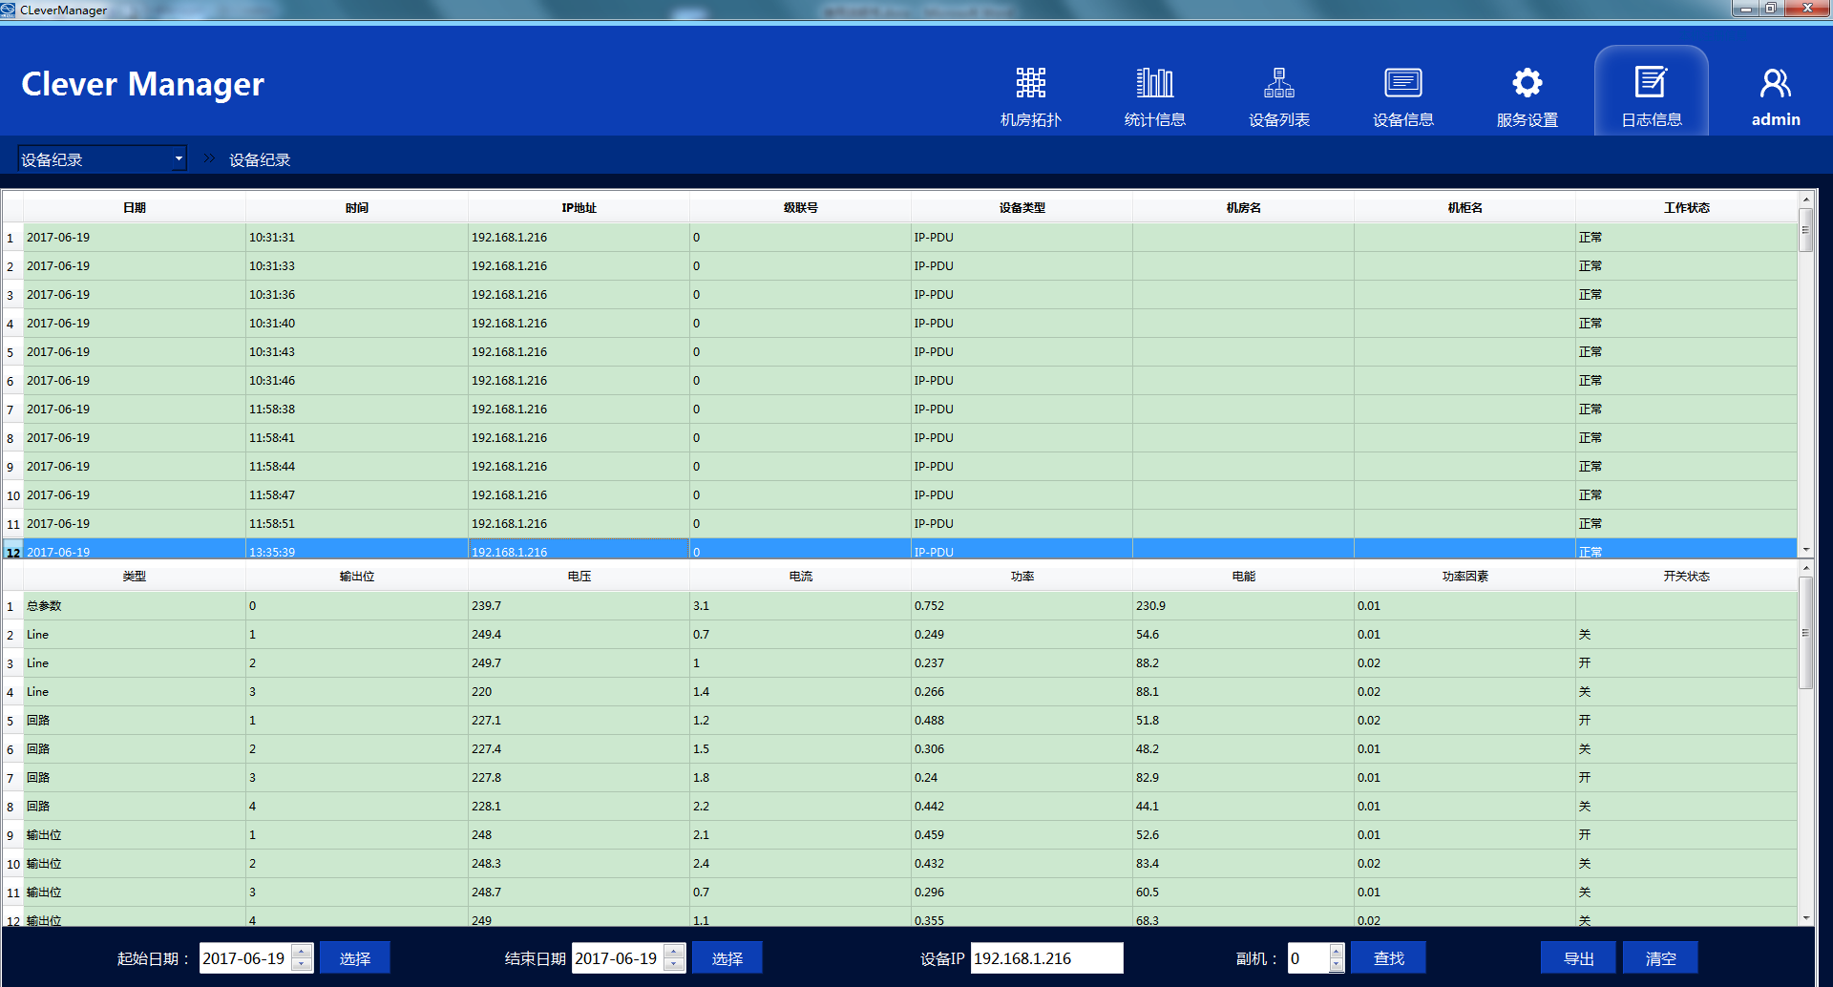

注：日志导出前要选好起始日期和结束日期，导出界面不可选择导出时间段

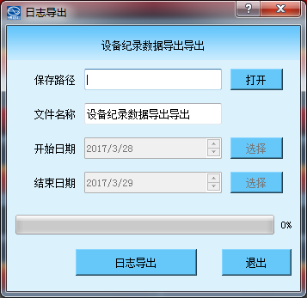

1. **10报警提示**

Clever Manager对在线设备进行监测PDU设备状态。当PUD设备状态不正常时，弹出相应的提示信息，只有关闭提示信息才能进行下一步。

* 设备离线提示信息

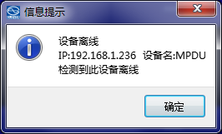

* 相位电流、电压报警提示信息

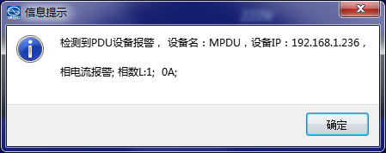

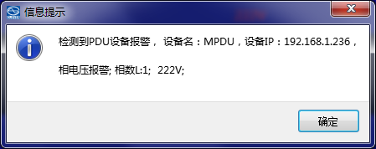

* 输出位报警提示信息

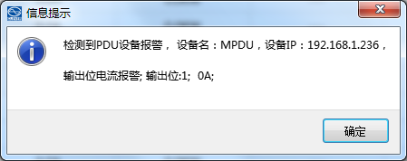

* 温湿度报警提示信息

